《流体力学》复习题
一、填空题
1、流体力学中三个主要力学模型是 、 、 。
2、均匀流过流断面上压强分布服从于 。
3、流体受压，体积缩小，密度 的性质，称为流体的 ；流体受热，体积膨胀，密度 的性质，称为流体的 。
4、静止非均质流体的水平面是 、 和 。
5、无限空间淹没射流中，沿着气体射流的方向，边界层厚度 ，射流轴心速度 ，断面上的动量 。
6、常见的质量力有 、 ，表面力有 、 。
7、雷诺数反映了 的比值，弗诺德数反映了 的比值。
8、静止流体任一边界上压强的变化，将 ，这就是 定律。
9、和液体相比，固体存在着抗拉、 和 三方面的能力。
10、流体受压，体积缩小，密度 的性质，称为流体的 ；流体受热，体积膨胀，密度 的性质，称为流体的 。
11、作用于曲面上的水静压力$P$的铅直分力$P_{z}$等于 。
12、根据沿程阻力系数$λ$的变化特征，尼古拉兹实验曲线可分为五个阻力区，分别是 ； ； ； 和 。
13、湿周是指 和 接触的周界。
14、泵的扬程H的定义是：泵所输送的 增值。
15、气体自 所形成的流动，称为气体淹没射流。
16、安装角是指叶片 与 之间的夹角。

二、选择题
1、流体在流动时，根据流体微团________来判断流动是有旋流动还是无旋流动。（ ）
（A）运行轨迹是水平的 (B)运行轨迹是曲线 (C)运行轨迹是直线 (D)是否绕自身轴旋转
2、在同一瞬时，流线上各个质点的速度方向总是在该点与此线（ ）
（A）重合 (B)相交 (C)相切 (D)平行
3、下列说法中，正确的说法是（ ）。
（A）理想不可压均质量重力流体作定常或非定常流动时，沿流线总机械能守恒
(B)理想不可压均质重力流体作定常流动时，沿流线总机械能守恒
(C)理想不可压均质重力流体作非定常流动时，沿迹线总机械能守恒
(D)理想可压缩重力流体作非定常流动时，沿流线总机械能守恒
4、在渐变流的同一过流断面中，流体的压强分布满足（ ）
（A）$\frac{p}{ρg}+Z=C$ (B)P＝C (C)$\frac{p}{ρg}+\frac{v^{2}}{\text{2g}}=C$ (D)$\frac{p}{ρg}+Z+\frac{v^{2}}{\text{2g}}=C$
5、当圆管中流体作层流流动时，动能修正系统α等于（ ）
（A）1 (B)2 (C)3 (D)2000
6、当某管路流动在紊流粗糙管平方阻力区范围内时，则随着雷诺数Re的增大，其沿程损失系数λ将（ ）
（A）增大 (B)减小 (C)不变 (D)增大或减小
7、水平管道的截面逐渐缩小，管内水流的速度 。
(A) 逐渐变大 (B) 逐渐变小 (C) 不改变 (D) 没有变化规律
8、如果忽略流体的重力效应，则不需要考虑哪一个相似性参数？________
（A）弗诺德数 （B）雷诺数 （C）欧拉数 （D）马赫数
9、根据泵与风机的工作原理，离心式泵属于哪种类型的泵?__________
（A）容积式 （B）往复式 （C）叶片式 （D）其它类型的泵
10、离心式泵的主要部件不包括__________
（A）叶轮 （B）汽缸 （C）机壳 （D）吸入室
11、按流体力学连续介质的概念，流体质点是指（ ）。
A、 流体的分子 B、流体内的固体颗粒 C、无大小的几何点
D、 几何尺寸同流动空间相比是极小量，又含有大量分子的微元体
12、与牛顿内摩擦定律有直接关系的因素是（ ）。
A、切应力和压强 B、切应力和直角变形速度
C、切应力和线变形 D、切应力和流速
13、静水中斜置平面的形心淹没深度h_{C}与压力中心淹没深度h_{D}的关系是（ ）。
A、h_{C}>h_{D} B、h_{C}=h_{D} C、h_{C}<h_{D} D、无规律
14、液体温度增加，液体粘度（ ）
A、增加 B、减小 C、不变 D、增加或减小
15、在静止液体中潜体所受浮力的大小（ ）。
A、与潜体的密度成正比 B、与液体的密度成正比
C、与潜体淹没的深度成正比 D、与潜体的质量成正比
16、粘性流体总水头线的变化规律是（ ）。
A、沿程下降 B、沿程上升 C、保持水平 D、 前三种情况都有可能
17、非定常流动中，流线与迹线（ ）。
A、一定重合 B、一定不重合 C、一定正交 D、一定平行
18、一维流动中，截面积大处速度小，截面积小处速度大成立的必要条件是（ ）。
A 、理想流体 B、粘性流体 C、可压缩流体 D、不可压缩流体
19、进行水力模型实验，要使有压管流的动力相似，应选用的准则是（ ）。
A、雷诺准则 B、弗诺得准则 C、欧拉准则 D、马赫准则
20、在同一瞬时，流线上各个质点的速度方向总是在该点与此线（ ）。
A、重合 B、相交 C、相切 D、平行

三、名词解释
1、粘滞性
2、沿程损失
3、拉格朗日法
4、扬程
5、气蚀
6、理想流体
7、阿基米德原理
8、拉格朗日法
9、风机的全压
10、气蚀

四、简答题
1、在流体力学中，三个主要的力学模型是什么？
2、势函数的性质。
3、相似理论三定理。
4、试述离心式泵与风机的工作原理。
5、流体流经过泵或风机时，共包括那些损失？
6、为什么在静止同种连续的液体内部，水平面必是等压面？
7、相似理论三定理。
8、什么是流线？什么是迹线？流线与迹线的区别是什么？

五、计算题
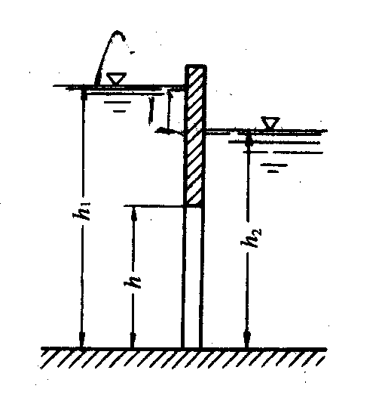
1、有一矩形底孔闸门，高 m，宽 m，上游水深 m 下游水深m。试求作用于闸门上的水静压力及作用点？

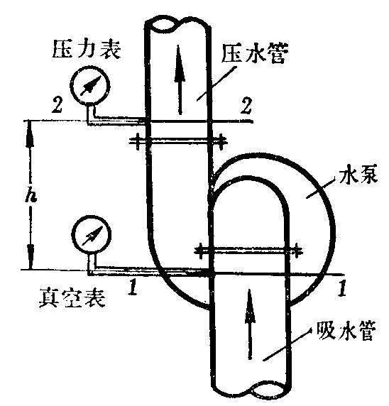
2、图中所示为测定水泵扬程的装置。已知水泵吸水管直径为200mm，压水管直径为150mm，测得流量为60L/s。水泵进口真空表读数为4m水柱，水泵出口压力表读数为196kPa。两表连接的测压孔位置高差h=0.5m。问此时水泵的扬程为多少？

3、某单吸单级离心泵，m³/s，m，用电机由皮带拖动，测得r/min，kW ；后因该为电机直接联动，$n$增大为r/min，试求此时泵的工作参数为多少？
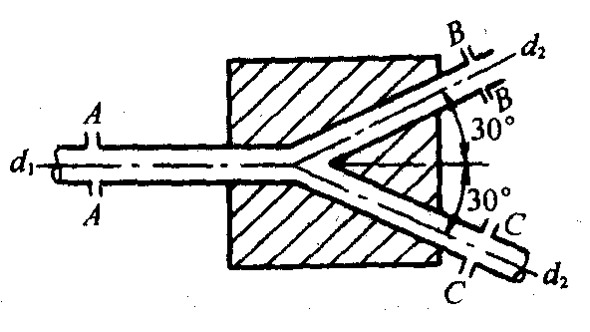
4、直径为mm的管道在支承水平面上分支为mm的两支管，A-A断面压强为kN/m²，管道流量m³/s，两支管流量相等，不计水头损失，求支墩受水平推力。不考虑螺栓连接的作用。

参考答案
一、填空题
- 流体力学中三个主要力学模型是连续介质模型、不可压缩流体力学模型、无粘性流体力学模型。
- 均匀流过流断面上压强分布服从于水静力学规律。
- 流体受压，体积缩小，密度增大 的性质，称为流体的压缩性 ；流体受热，体积膨胀，密度减少 的性质，称为流体的热胀性 。
- 静止非均质流体的水平面是等压面、等密面和等温面。
- 无限空间淹没射流中，沿着气体射流的方向，边界层厚度增大，射流轴心速度减小，断面上的动量相等。
- 常见的质量力有重力、惯性力，表面力有压力、粘滞力。
- 雷诺数反映了惯性力和粘性力的比值，弗诺德数反映了重力和惯性力的比值。
- 静止流体任一边界上压强的变化，将等值地传到其他各点，这就是水静压强等值传递的帕斯卡定律。
- 和液体相比，固体存在着抗拉、抗压和抗切三方面的能力。
- 流体受压，体积缩小，密度增大 的性质，称为流体的压缩性 ；流体受热，体积膨胀，密度减少 的性质，称为流体的热胀性 。
- 作用于曲面上的水静压力$P$的铅直分力$P_{z}$等于其压力体内的水重。
- 根据沿程阻力系数$λ$的变化特征，尼古拉兹实验曲线可分为五个阻力区，分别是层流区；临界区；紊流光滑区；紊流过渡区和紊流粗糙区。
- 湿周是指过流断面上流体和固体壁面接触的周界。
- 泵的扬程H的定义是：泵所输送的单位重量流量的流体从进口至出口的能量 增值。
- 气体自孔口、管路或条缝向外喷射 所形成的流动，称为气体淹没射流。
- 安装角是指叶片进、出口处的切线 与圆周速度反方向 之间的交角。

二、选择题
1 | 2 | 3 | 4 | 5 | 6 | 7 | 8 | 9 | 10
D | C | B | A | B | C | A | A | C | B
11 | 12 | 13 | 14 | 15 | 16 | 17 | 18 | 19 | 20
D | B | C | B | B | A | B | D | A | C

三、名词解释
略
四、简答题
略
五、计算题
略

